
कर्तव्य ज्यान मुद्दाका फरार अभियुक्त पक्राउ
प्रेस विज्ञप्ती
"दण्डहीनता बिरूद्ध CIB को प्रतिबद्धता"

हत्या गरी फरार रहेका व्यक्ति १७ बर्ष पछि पक्राउ :

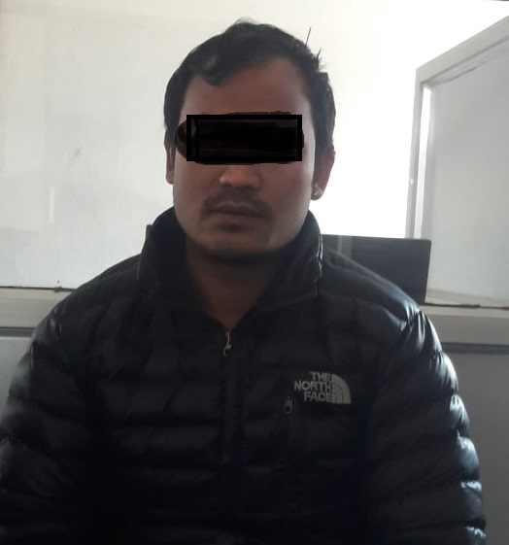
प्रस्तुत बिषयमा चन्द्र बहादुर घिमिरेको जाहेरीले बादी नेपाल सरकार प्रतिवादी जितेन्द्र श्रेष्ठ भएको मिति २०५८/०४/०४ गते का.जि.का.म.न.पा. वडा नं. ३५ नाकारी टोल स्थित जाहेरवालाको छोरा विष्णु घिमिरेलाई धारिलो हतियार प्रहार गरी हत्या गरेको कर्तव्य ज्यान मुद्दामा वारदात समयबाट भागी आफ्नो बास्तबिक परिचय समेत लुकाई नाम परिवर्तन गरी फरार रहेका जिल्ला काभ्रे पलाञ्चोक साबिक खनालथोक गा.बि.स.वडा नं. ३ घर भई हाल का.जि. बूढानीलकण्ठ न.पा. वडा नं. १० कपन बस्ने वर्ष ३५ को देब भन्ने ज्ञानेन्द्र श्रेष्ठको पहिचान बनाई लुकिछिपी बसेको ब्यक्तिनै प्रतिबादी जितेन्द्र श्रेष्ठ हो भन्ने अनुसन्धानबाट खुलाई यस व्यूरोबाट खटिएको टोलीले मिती २०७५/०९/१५ गते जिल्ला काठमाण्डौं का.म.न.पा. वडा नं. २२ सुनधारा स्थित फेला पारी पक्राउ गरी आवश्यक कारवाहीको लागि यस ब्यूरोमा दाखिला गरेको हुँदा निज जितेन्द्र भन्ने ज्ञानेन्द्र श्रेष्ठलाई अनुसन्धान तथा कारवाहीको लागि मिति २०७५/०९/१५ गते नै महानगरीय प्रहरी बृत्त नयाँ बानेश्वरमा पठाईएको ।
पक्राउ व्यक्ति :
नाम: ज्ञानेन्द्र श्रेष्ठ
उपनाम : देव भन्ने जितेन्द्र श्रेष्ठ

थप जानकारीको लागी : प्र. उ. उमा प्रसाद चतुर्बेदी ( ९८५१०९७७७५ )

केन्द्रीय अनुसन्धान ब्यूरो, महाराजगञ्‍ज
मिति: २०७५।०९।१५ गते आइतबार

